Základní škola a Mateřská škola, Pavlice, okres Znojmo
OP VK 1.4 75021293
Tematický celek: Anglický jazyk
Název a číslo učebního materiálu
VY_22_INOVACE_02_18 Osvojení slovní zásoby 4. roč., v restauraci
PaedDr. Tamara Kučerová
Anotace: učební materiál obsahuje jednotlivé pracovní listy, které slouží k osvojení a upevnění slovní zásoby v úvodních hodinách výuky angličtiny ve čtvrtém ročníku. Důraz je kladen na osvojení psané podoby slova.
Metodika: prezentace slouží k předvedení na interaktivní tabuli, jednotlivé pracovní listy může učitel vytisknout. Kontrolu provádí učitel s žáky společně na interaktivní tabuli. Materiál lze využívat opakovaně, dokud žáci slovní zásobu nezvládnou. Část s obrázky slouží ke zpestření výuky a motivaci k učení.
Obrázky pochází z galerie klipartů Microsoft Word 2010.

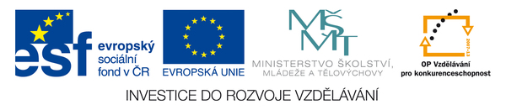
- Podtrhni správně napsané slovo.

How fast cen ..? How fast can…? Jak rychle…?
How many…? Huw many…? Kolik..?
I´d laike to… I´d like to… I´d like tu… Rád bych…
When did you…? Whan did you…? min.č. Kdy jsi..?
eny any anny žádný aple juice apple juice apple jujce jablečný džus
burgers bergers burges hamburger
hobies hobbiis hobbies koníčky
hjuge hudge huge obrovský
jurnalist journalist journalis novinář
learn to swim learn to swim učit se plavat
orange juice orange jujce orandge juice pomerančový džus
pizza piza picza pizza
plent - eater plant - eater plant - aeter býložravec
maet - eater meat - aeter meat - eater masožravec
sousages sausages sausagese klobásy
some same som několik
spagheti spaghetti spagetti štagety
swets sweets sweet sladkosti

- Správné řešení.

How fast cen ..? How fast can…? Jak rychle…?
How many…? Huw many…? Kolik..?
I´d laike to… I´d like to… I´d like tu… Rád bych…
When did you…? Whan did you…? min.č. Kdy jsi..?
eny any anny žádný aple juice apple juice apple jujce jablečný džus
burgers bergers burges hamburger
hobies hobbiis hobbies koníčky
hjuge hudge huge obrovský
jurnalist journalist journalis novinář
learn to swim learn to swim učit se plavat
orange juice orange jujce orandge juice pomerančový džus
pizza piza picza pizza
plent - eater plant - eater plant - aeter býložravec
maet - eater meat - aeter meat - eater masožravec
sousages sausages sausagese klobásy
some same som několik
spagheti spaghetti spagetti štagety
swets sweets sweet sladkosti

- Doplň chybějící písmeno a napiš celé slovo.

H__w fast can ..? Ho__ fast can…? Jak rychle…? ____________
How m__ny…? How man__…? Kolik..? _______________
I´d l__ke to… I´d lik__ to… I´d like t__… Rád bych… ____
Wh__n did you…? When d__d you…? min.č. Kdy jsi..? _________
__ny a__y an__ žádný _______________ ap__le juice appl__ juice apple ju__ce jablečný džus ___________
b__rgers burg__rs bur__ers hamburger _____________
hob__ies hobbi__s h__bbies koníčky ________________
h__ge hu__e __uge obrovský ______________
jo__rnalist journal__st journ__list novinář ________________
le__rn to swim learn to s__im učit se plavat ____________
or__nge juice orange j__ice orange ju__ce pomerančový džus ________
pi__za p__zza pizz__ pizza _______________
pl__nt - eater plant - __ater plant – eate__ býložravec _______________
m__at - eater meat – e__ter mea__ - eater masožravec ______________
sa__sages saus__ges sausag__s klobásy _________________
s__me so__e som__ několik _________________
spaghe__ti spa__hetti spag__etti štagety _________________
swe__ts s__eets swee__s sladkosti ________________
Objednej si v restauraci
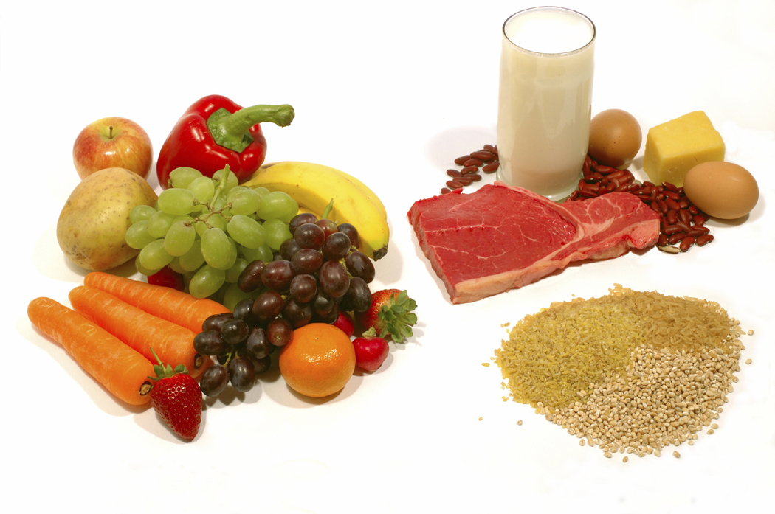
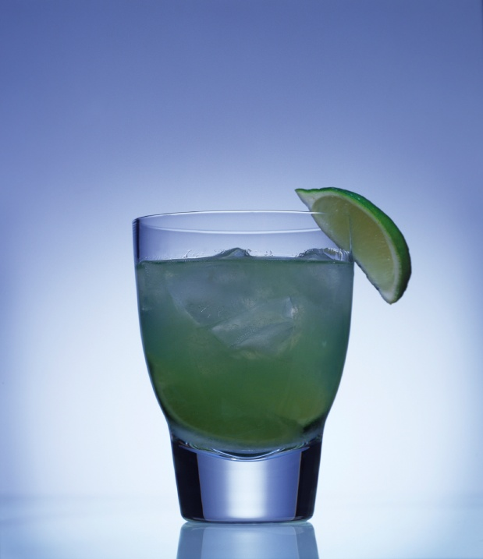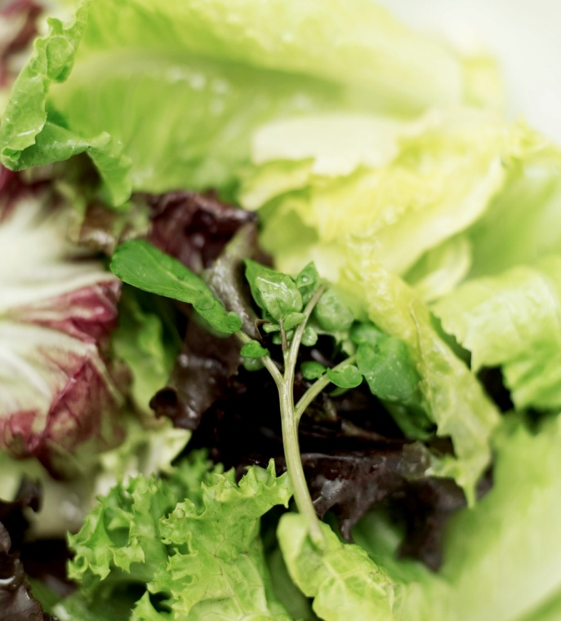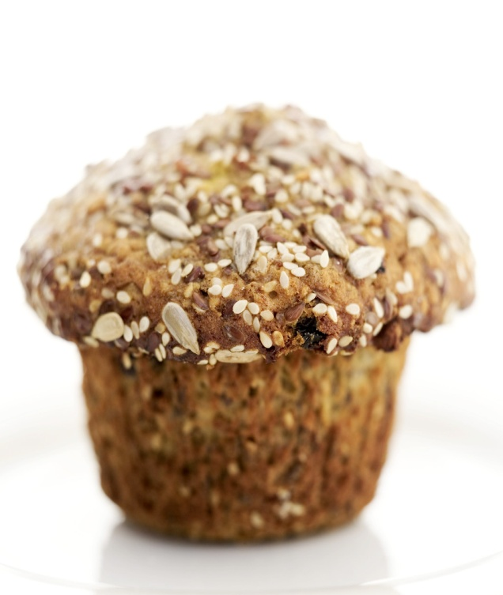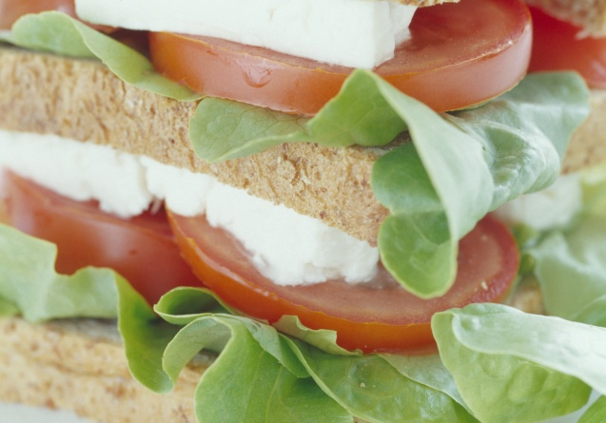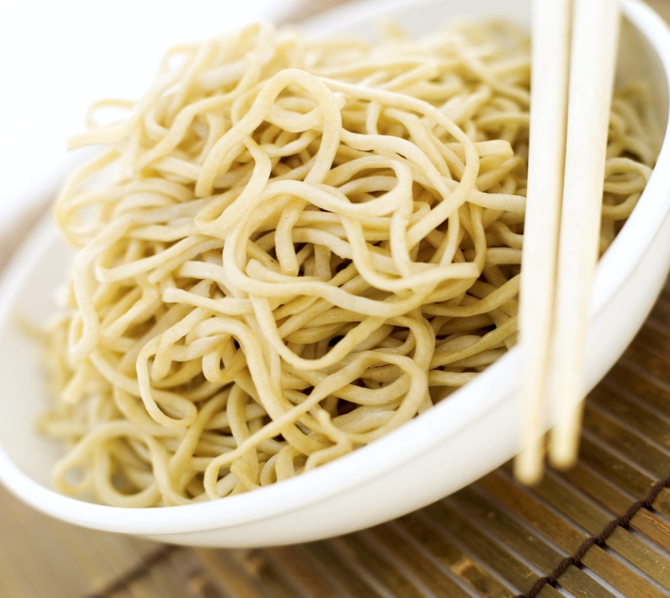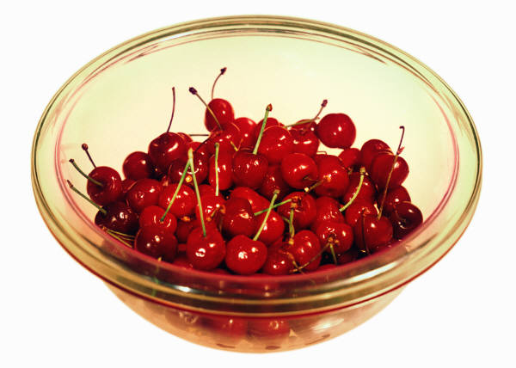
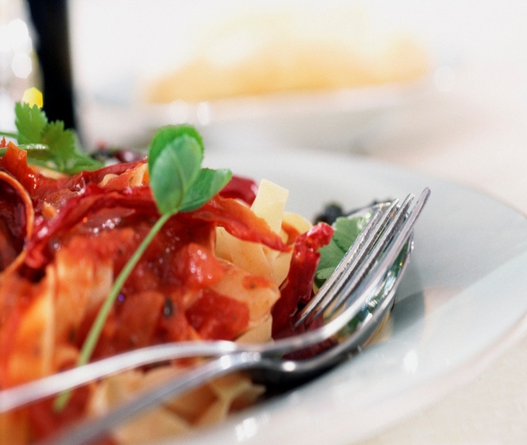

Napiš slova do tabulky, některá se ti tam nevejdou. Učitel říká slova česky, ty je vyhledáš a škrtneš křížkem. Kdo první zakřížkuje celou mřížku, řekne nahlas BINGIO!
How fast can…? How many…? I´d like to…
When did you…? any apple juice
burgers hobbies huge
journalist learn to swim orange juice
pizza plant - eater meat – eater
sausages some spaghetti
sweets

